DOCENTES: Martha Guzmán |  | ASIGNATURA: Ciencias Naturales Y Educación Ambiental
GRADO: once | FECHA INICIO: |  | FECHA FINALIZACIÓN:

ESTANDAR: | Explico la formación de los dobles y triples enlaces y su influencia en la reactividad del carbón
PROPOSITO:  DE APRENDIZAJE | Interpretar algunas propiedades físicas y químicas de los hidrocarburos  alifáticos y aromáticos
ACTIVIDAD DE FORMACION QUE AYUDE AL DESARROLLO PERSONAL DEL ESTUDIANTE
Realizar la búsqueda de palabras desconocidas del tema, complementar con mapas
ENSEÑANZA O CONTENIDO
propiedades físicas y químicas de los hidrocarburos
alifáticos y aromáticos
GUIA O TALLER



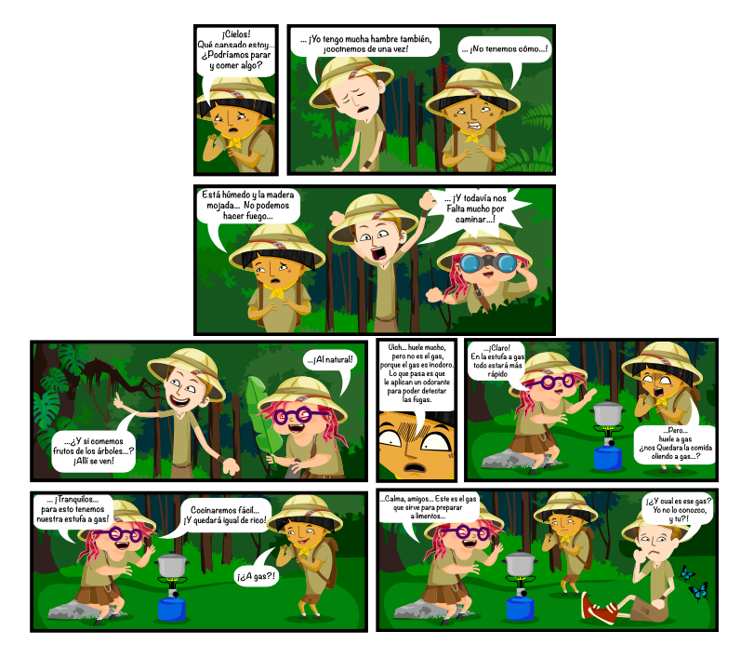
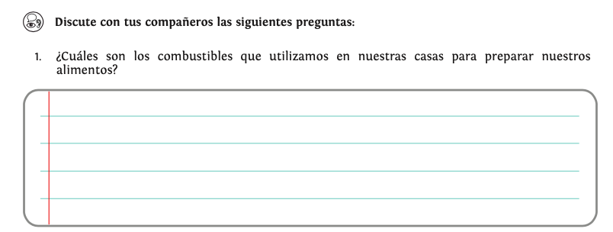

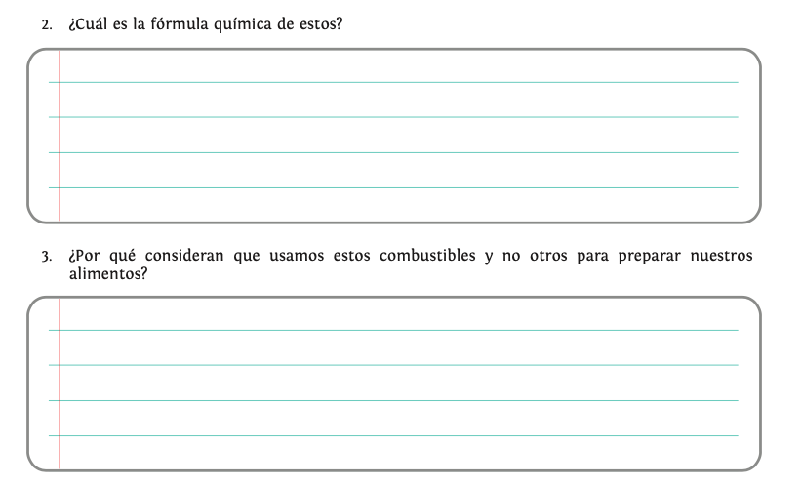

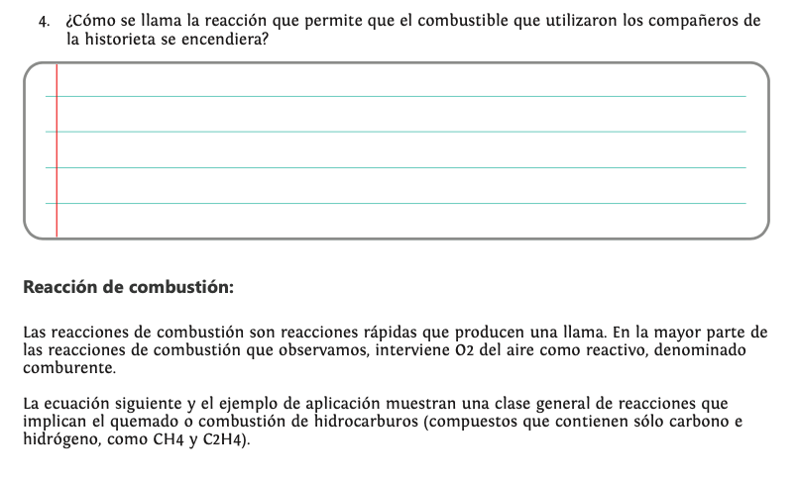

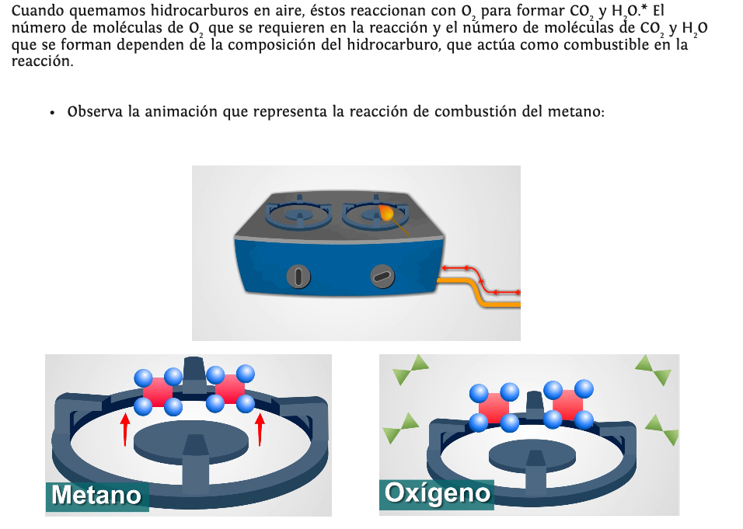

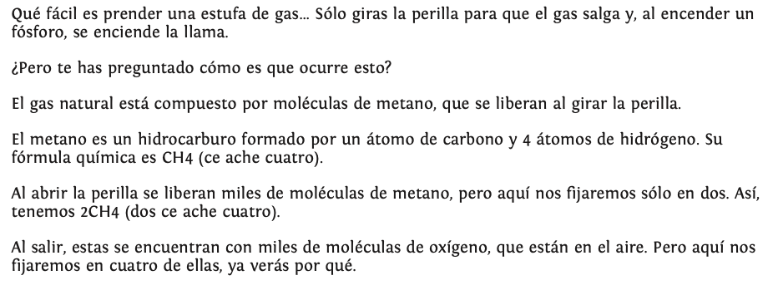
VALORACION FORMATIVA DE LA GUÍA (complementar el cuadro con la anterior información)
Desarrollar el taller por por actividades, complementar la informacion

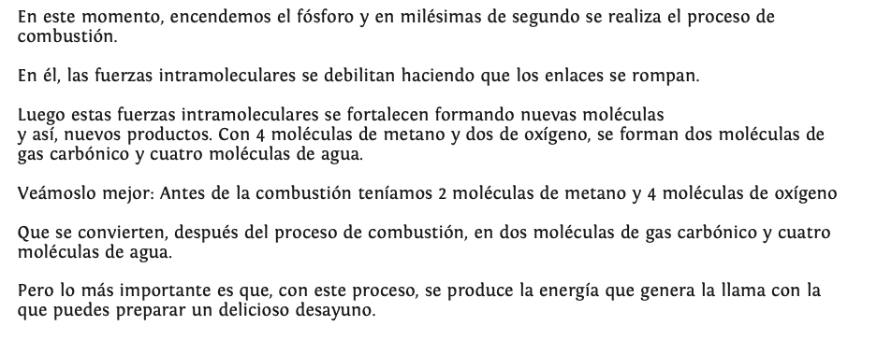
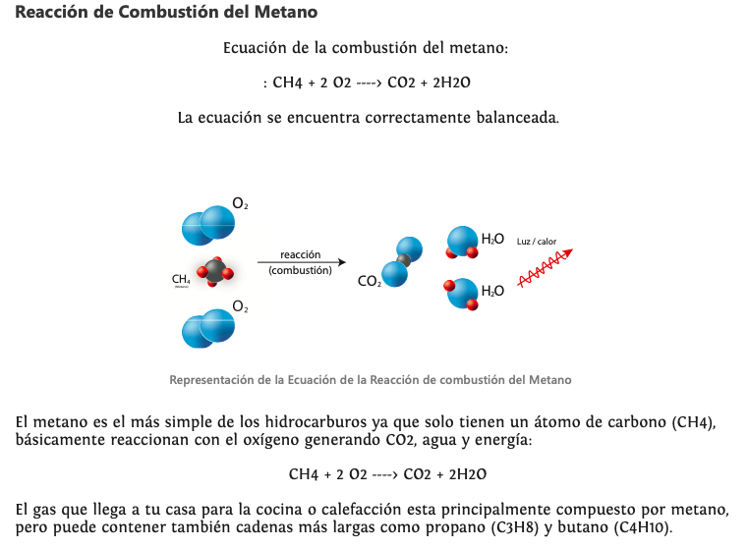

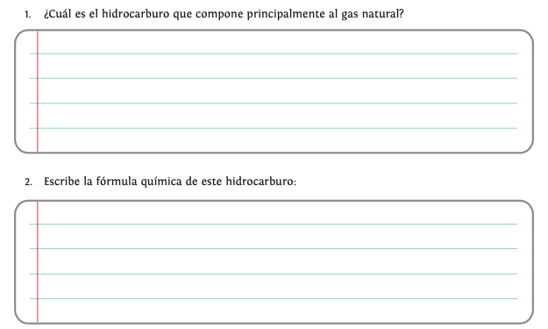

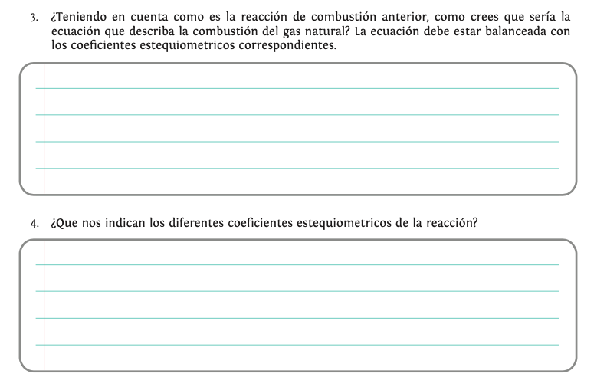

EVIDENCIAS DE APRENDIZAJE
Además, de hacer una reflexión donde presente cuál es su posición acerca del uso de este tipo de combustibles, a pesar de toda la problemática ambiental que está generando en este momento su uso ubicuo.

